实验二 EDA作业一

电 25 吴晨聪 2022010311

# 实验目的

1. 熟悉 EDA 软件的基本设计流程。
2. 初步掌握使用 EDA 软件 QuartusII 进行电路设计和仿真的方法。

# 预习任务

1. 完成 EDA 软件QuartusII的安装，USB-Blaster的安装。
2. 阅读数电教材第四章 4.7 节或自行查阅资料，开始学习使用硬件描述语言描述电路的方法。

# 实验内容

## 采用原理图输入方式实现多输出逻辑函数Y1=A'B'、Y2=AB'、Y3=A'B、Y4=AB的电路设计，并且使用功能仿真验证逻辑关系，要求仿真时遍历输入的所有变化情况。

电路设计如下图所示，A、B为输入信号，分别求反得到A’、B’，再利用A、B、A’、B’通过与运算得到Y1、Y2、Y3、Y4。

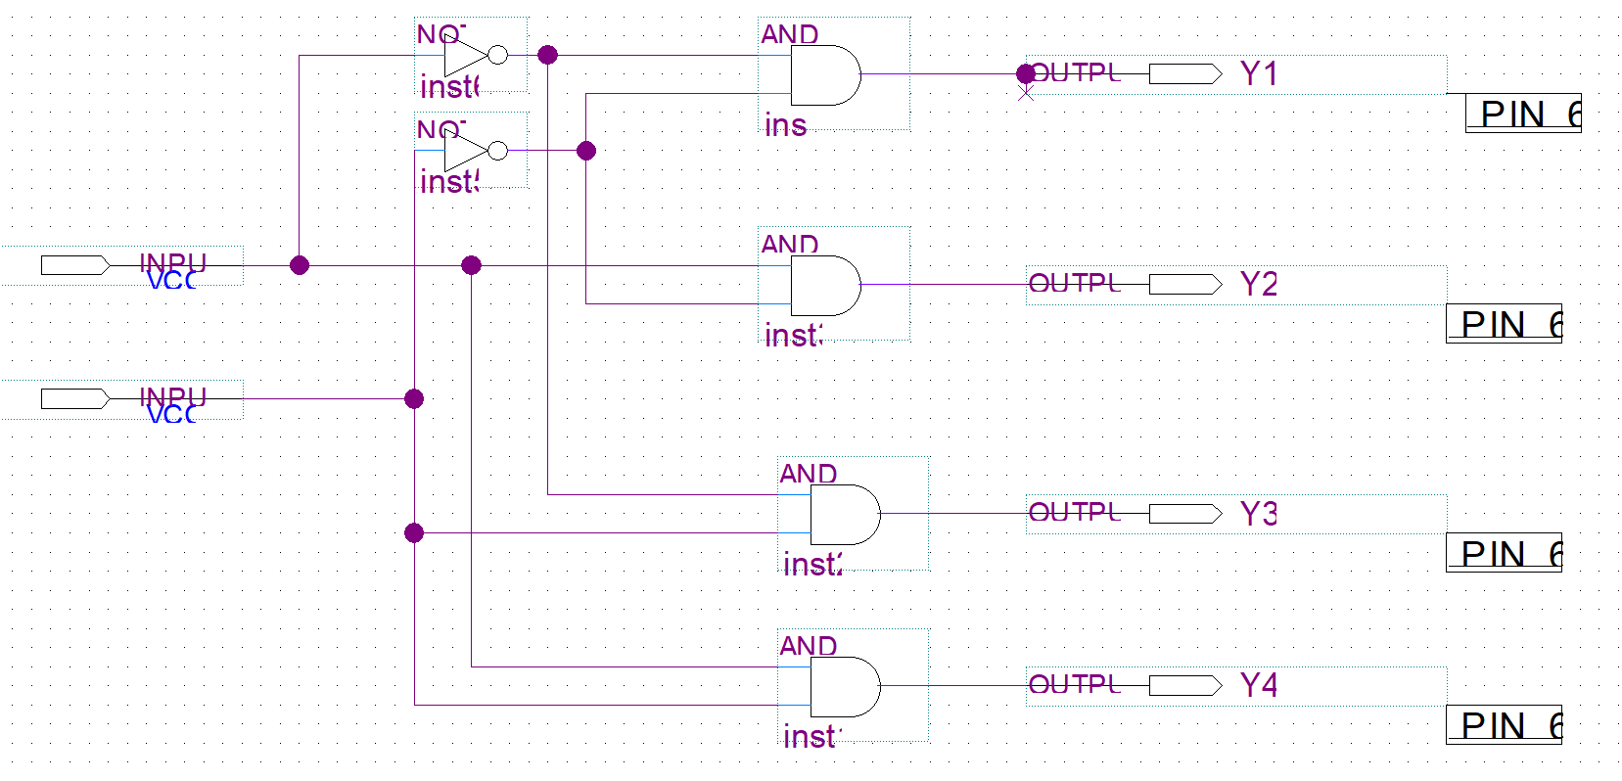

通过波形分析，将A和B分别输入周期为10ns和20ns的方波信号，即可取遍所有的输入情况。此时观察到的四个输出的波形如下图所示。

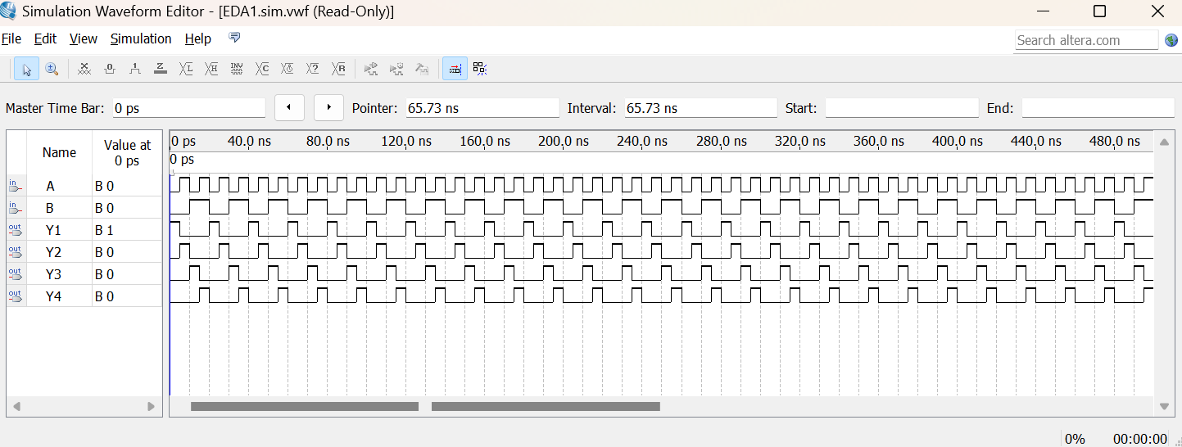

表 1 真值表

|  |  |  |  |  |  |
| --- | --- | --- | --- | --- | --- |
| A | B | Y1 | Y2 | Y3 | Y4 |
| 0 | 0 | 1 | 0 | 0 | 0 |
| 1 | 0 | 0 | 1 | 0 | 0 |
| 0 | 1 | 0 | 0 | 1 | 0 |
| 1 | 1 | 0 | 0 | 0 | 1 |

仿真结果满足以上的真值表，说明了仿真结果的正确性。

## 将上述电路下载至 FPGA 实验板上验证功能。

测试结果:

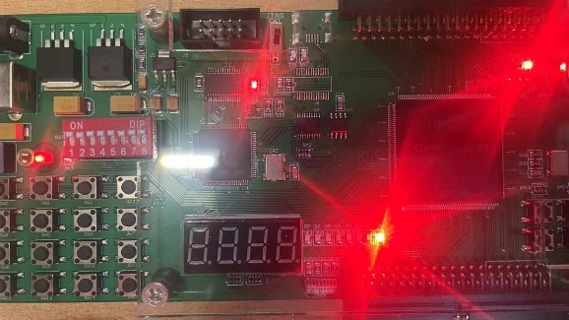

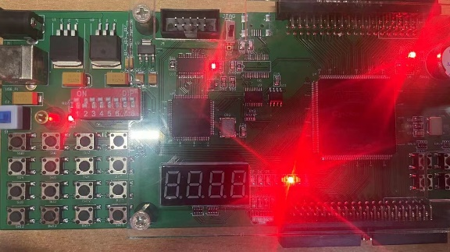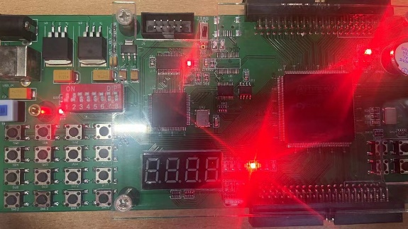

表 2 测试结果

|  |  |  |  |  |  |
| --- | --- | --- | --- | --- | --- |
| 开关DIP1 | 开关DIP2 | LED D3 | LED D2 | LED D1 | LED D0 |
| 上拨 | 上拨 | 0 | 0 | 0 | 亮 |
| 下拨 | 上拨 | 0 | 0 | 亮 | 0 |
| 上拨 | 下拨 | 0 | 亮 | 0 | 0 |
| 下拨 | 下拨 | 亮 | 0 | 0 | 0 |

# 选做任务

**采用硬件描述语言输入方式设计实现上述逻辑函数，并查看综合出的电路结构。**

硬件描述语言如下图所示。以A、B为输入，通过逻辑运算式得到Y1、Y2、Y3、Y4。

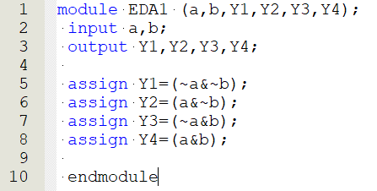

根据硬件语言代码综合出的电路模型如下图所示。

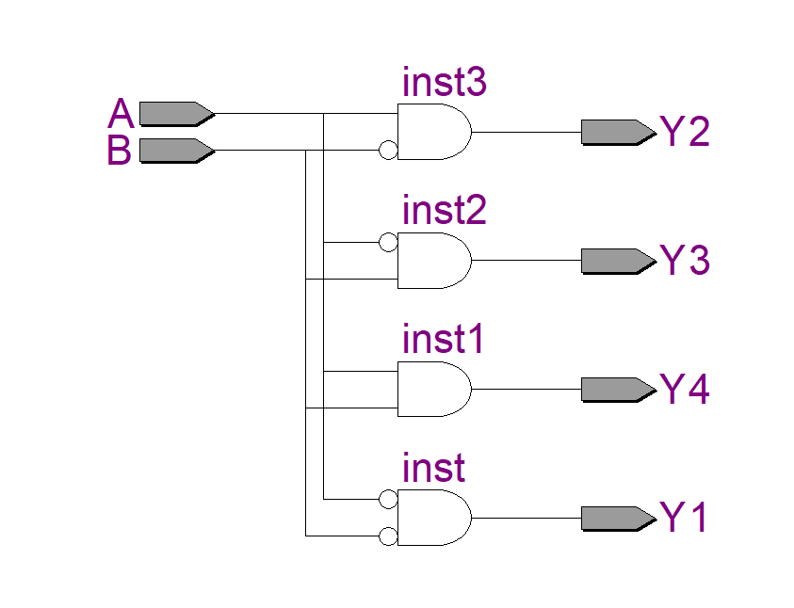

其结果和原理图得到的逻辑图相一致。

# 实验总结

(1) 使用 EDA 软件进行电路设计的基本流程。

原理图方法：

a.创建新的工程项目，最好单独建立一个文件夹；

b.新建原理图文件Block Diagram/Schematic File，并在其中绘制原理图；

c.对原理图执行分析与综合Start Analysis and Sythesis，确保无问题出现；

d.创建波形文件University Program VWF，选择合适的输入信号波形，运行得到输出波形；

e.锁定输入输出对应的引脚，并进行全编译Start Compilation；

f.将功能下载至FPGA芯片板上。

硬件描述语言方法：

a.在工程文件中创建代码文件；

b.利用合适的语言写好功能代码，并进行编译检查错误；

c.利用RTL Viewer查看综合的电路结构是否符合设计；

d.锁定输入输出对应的引脚，并进行全编译Start Compilation；

e.将功能下载至FPGA芯片板上。

(2) 比较使用原理图输入方式和硬件描述语言输入方式进行电路设计的各自优势。

原理图：清楚直观，能体现电路上的实际连线，也能表示出实际所用的组件。

硬件语言：对复杂电路的设计更加简便，可移植性强。

(3) 记录实验过程中软件提示的各项红色Error信息，并说明如何解决。

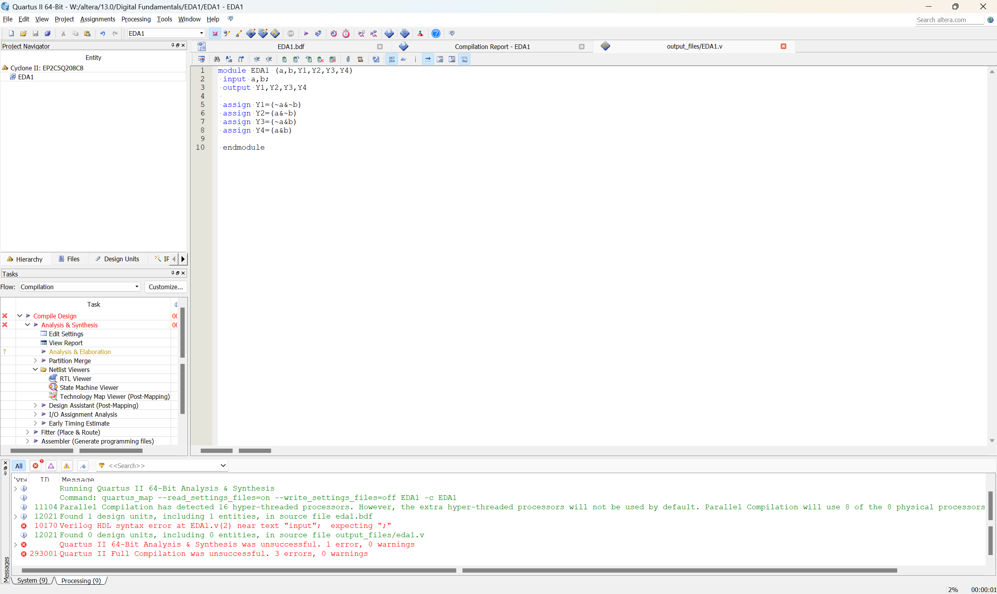

硬件语言代码的编写过程中出现了error信息，其原因是在程序语法上出现了错误：检查后发现是每一句的结尾都遗留了分号。纠正错误后error信息消失。